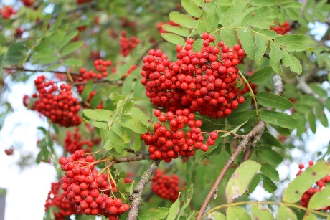

**AKTIVITETER OCH MÖTEN UNDER HÖSTEN 2025**

Våra medlemsmöten hålls i Broängskyrkan sista torsdagen i månaden kl. 14:30. Information om våra möten kommer att finnas under ”det händer i veckan” i Nkp. eller på vår hemsida.

25 sept. Kerstin Ingelmark från bildarkivet visat bilder från gamla Krhmn.  
30 okt. Underhållning av ”Two of us” (sextitalsmusik)  
27 nov. ”Öppet hus” med adventskaffe i vår lokal  
18 dec. Julavslutning med Picassokören och ”Birgittas” jultallrik  
**Aktivitete**r **och arrangemang**

Trivselträffar av olika slag: Måndag, tisdag och torsdag Kontakta exp. för vidare information.

Boule en dag i veckan, tid och plats beroende på årstid.

**Planerade resor!**

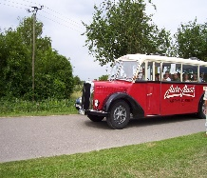Information av vår reseledare på våra möten eller på exp.  
Expeditionen på Stationsgatan 4 B är öppen varje torsdag mellan 10:00 – 12:00. Ej juni – augusti eller helgdag. Tel 820 31 eller ordf. 070- 651 26 79  
Postadress är Stationsgatan 4 B, 681 30 Kristinehamn.  
E-post: kristinehamn.avd14@skpf.se  
 Välkomna att deltaga i våra aktiviteter och möten och besök oss gärna på vår exp. Kom gärna med förslag på program inför våren.

Anneli Ericsson/ordf. 😀 

P.S. Reservation för ändringar av orsaker som vi ej kan råda över. D.S.